# Practica 3- PaintPot

## Funcionamiento

La siguiente aplicación realiza la función de dibujar líneas sobre un lienzo con distintos colores a elección del usuario de la app.

## Diagrama

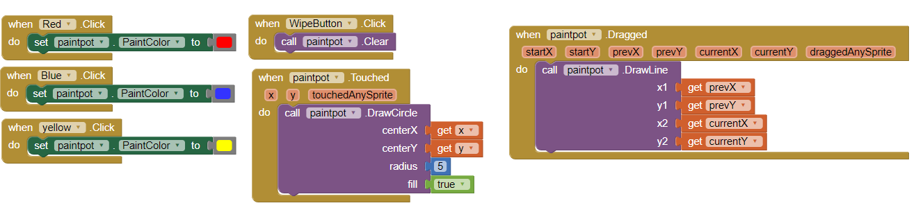

## Descarga de APK

Versión ejercicio: <https://drive.google.com/open?id=0B6Gx268rpqXZWWlGVVR1LUowT2c>

## Código QR

Versión ejercicio:

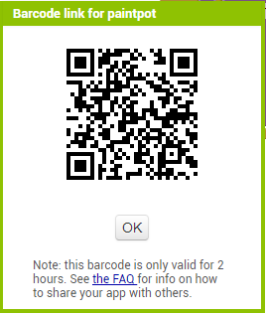

## Mejoras

### Diagrama

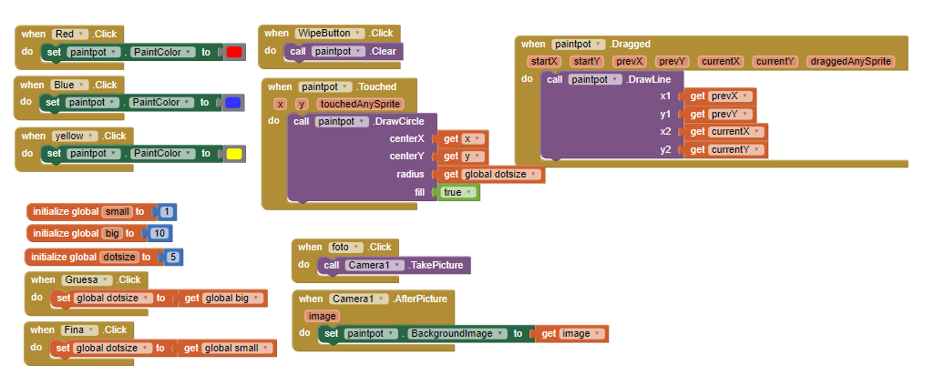

Este es el diagrama propuesto en la mejora de la práctica pero aparece un error de lógica. Debido a que solo cambiamos el grosor de la línea cuando hacemos touch, en el momento que levantamos, el grosor vuelve a su grosor original. Por ello debemos hacer un set en el “dragged” del lienzo.  
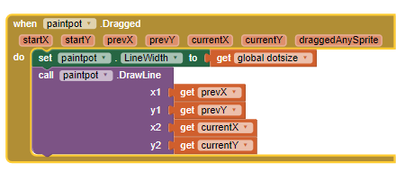

### Descarga apk

Versión mejorada: <https://drive.google.com/open?id=0B6Gx268rpqXZaTRWcXQ3NlRDMDA>

### Código QR

Versión mejorada:

